МУНИЦИПАЛЬНОЕ АВТОНОМНОЕ ДОШКОЛЬНОЕ ОБРАЗОВАТЕЛЬНОЕ УЧРЕЖДЕНИЕ
ЦЕНТР РАЗВИТИЯ РЕБЕНКА – ДЕТСКИЙ САД
С ОСУЩЕСТВЛЕНИЕМ ФИЗИЧЕСКОГО И ПСИХИЧЕСКОГО РАЗВИТИЯ,
КОРРЕКЦИИ И ОЗДОРОВЛЕНИЯ ВСЕХ ВОСПИТАННИКОВ №6 ГОРОДА КЫЗЫЛА РЕСПУБЛИКИ ТЫВА

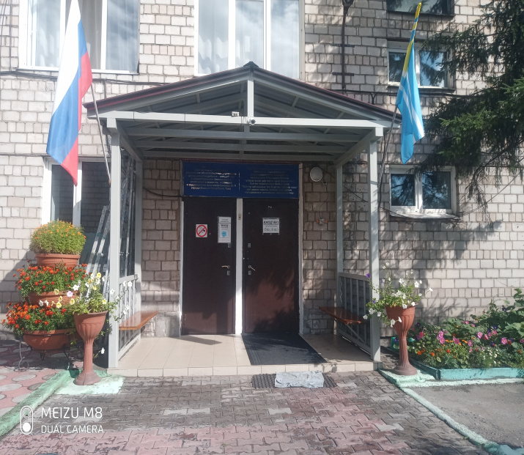 | Дата ввода здания 1983 г.  Лицензия № 478 от 12. 12.2016 г.Действительна бессрочно  Проектная мощность ДОУ 110 детей  Лицензия на осуществление медицинской деятельности ЛО – 17-01-000342 от 18.04.2016  Проектная мощность медицинского кабинета – 11.2  Функционирует -6 групп  Общеобразовательная – 6. Количество детей – 196  Группа компенсирующей направленности-0. Количество детей –0  Группа с туберкулезной интоксикацией -0. Количество детей-0  Группа кратковременного пребывания- 4 часа ежедневно. Количество детей и их возраст-6-7л – 0  Количество детей инвалидов-0
на 2021-2022 учебный год.
1 группа дети в возрасте от 2-3 лет. Количество детей -28
1 группа дети в возрасте от 1.6-3 лет. Количество детей - 25
1 группа дети в возрасте от 3-4 лет. Количество детей - 35
1 группа дети в возрасте от 4-5 лет. Количество детей - 37
1 группа дети в возрасте от 5--6 лет. Количество детей -35
1 группа дети в возрасте от 6-7 лет. Количество детей 36
Язык обучения: русский
Форма обучения: очная
Нормативный срок обучения: от 1,6 до 6,6 лет до прекращения образовательных отношений.
Режим работы детского сада: шестидневная рабочая неделя.
Длительность пребывания детей – 12 часов с 7.00 час до 19.00 ч.
График работы: понедельник-пятница с 7.00 час до 19.00 час.
суббота с 7.00 час до 17.00 час
О реализуемых образовательных программахООП «От рождения до школы» под ред. Н.Е. Вераксы.
Программа развития дошкольного учреждения. Приказ 136 от 09.11.2020 до 2026г
Дополнительные образовательные услуги оказываемых МАДОУ ЦРР - Детский сад № 6
Официальный сайт МАДОУ ЦРР - Детский сад № 6http://detsad6.rtyva.ru

Контакты: 667003, г. Кызыл, ул. Декабристов 4
e-mail:madoucrr6@gmail.com+7(39422)63060


Директор – Новожилова Надежда Александровна

